潇湘论坛https://bbs.2dan.com/thread-169-1-1.html
充值相关
投资礼包
在游戏右下角点开 “宝” 字进入商城，商城右下角有个 “每日福利”，打开 “投资高级礼包” 后，每天登录都可以领取特定奖励！
充值积分
1.充值积分为每次充值元宝时获得，每充值 1 元宝对应获得 1 充值积分！
2.充值积分的妙用很多，除了开通上面 4 个特权到 “至尊主宰”，还可以在中州红袖 NPC 处兑换封号、麒麟石等。
每日首充
游戏右上角 “限时回馈” 点开就是每日充值可领取的奖励，充值达到对应金额后，请当日尽快领取，每天凌晨 00:00 会刷新到下一天！
特权系统
1.游戏画面右上角有个三角符号，点开 “特” 图标，打开有四个不同等级的特权等级，充值达到一定金额会赠送相对应的特权等级。
2.开通特权后，可以在右下角 “宝” 字打开游戏商城，在商城右下角 “每日福利” 中每天领取对应等级的特权奖励。
特权等级
1.“王城勇士” 为 200 充值积分开通，开通会赠送对应物品
2.“荣耀战神” 为 300 充值积分开通，开通会赠送对应物品
3.“圣武天王” 为 1000 充值积分开通，开通会开启对应封号
4.“至尊主宰” 为 1500 充值积分开通，开通会开启对应封号
5.以上特权等级为逐级开通，只消耗充值赠送的积分，不消耗元宝，到 “至尊主宰” 共需 3000 积分！
技能提升
1.中州书店老板 NPC 可以进行大师技能租赁和互斥技能的互换！
2.打到的高级技能书可以在死水沼泽智慧老人处分解拆分获得书卷残页！
3.书卷残页可以在死水沼泽技能精修 NPC 处进行大师级技能的提升和稀有技能书的合成！
装备进阶
1.中州武器店铸造师 NPC 可以进行武器相关的黑铁升级、武器其他极品属性清除、武器持久增加的功能。
2.中州武器店玄武神炉 NPC 可以进行装备强化和继承、装备分解和装备合成、通灵盾牌的合成和升级、44 级衣服的合成、6 套封号合成和激活猛虎神佑的相关操作！
变强攻略，新手必看：新手基础攻略下载https://bbs.2dan.com/thread-170-1-1.html
新手升级:
1:新手上线传送到落霞岛，跟随系统提示完成新手任务，完成后可以到达 30级。
2:做完新手引导任务之后，我们可以通过落霞岛老兵传送至中州王城，在坐标 474*212 附近找到江湖公告 NPC，在这里每天每人可以完成 10 次王城召唤令任务。
3.王城任务是随着开区时间累计的，10 个为一轮，做完会获得大量经验和其他游戏道具的奖励。
行会建立：
行会在中州皇宫处找国王建立，记得提前想一个响亮的昵称，并且带上金币和战斗号角（战斗号角在中州红袖或击杀野外 boss 尸霸获得）。
技能产出:
1:技能的主要产出是尸王、白蛇妖、逆魔小怪、三头蛇王、铁血怪、精英怪以及各地图的 boss。建议多人组队打，以免被清场。
2:书页由死水沼泽智慧老人 NPC 进行分解（35 级及以上技能书）
3.中州书店老板可以买到 25 级以下的基础技能书！
装备产出:
1:各地图不同的 boss 产出不同的装备（BOSS产出高于小怪）
2.右上角的限时回馈是每日充值获得的，其中的药品、货币补给和爆率加成会大大提高野外生存和效率。
元宝寄售金币
1.在中州玄坛使者 NPC 处可以将元宝寄售为相应价格的金币，也可以用金币购买其他玩家寄售的元宝。
功能介绍
1.游戏右下角 “宝” 字打开就是游戏商城，可以购买道具；“榜” 字打开是排行榜；“成” 字是内功心法（军衔）；“装” 字打开可以看各个封号的属性加成。
2.游戏右上角小地图一圈分别是攻略、快捷键、邮件查看、“特” 字的特权查看、寻路、怪物刷新时间查看、活动玩法介绍和 NPC 地点！
一：矿洞（尸王殿）：
落霞岛出来点击老兵——快速到达其他地方——矿区入口
进入矿洞后打开地图：矿区入口→→疏散通道→→中部矿区→→尸王殿
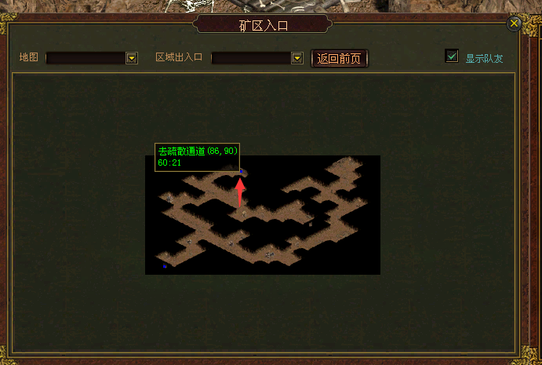
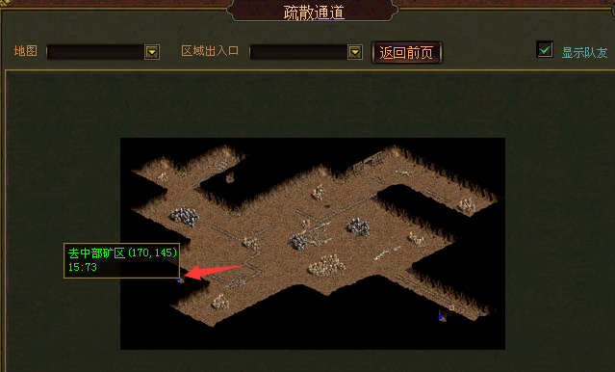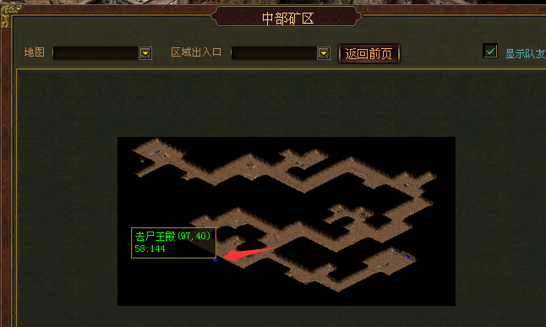

尸王产出仅供参考实际以游戏为准：35级（包括35级）内所有职业的技能书.金币装

二: 将军坟
中州老兵——快速到达其他地方——将军坟附近——将军坟南入口
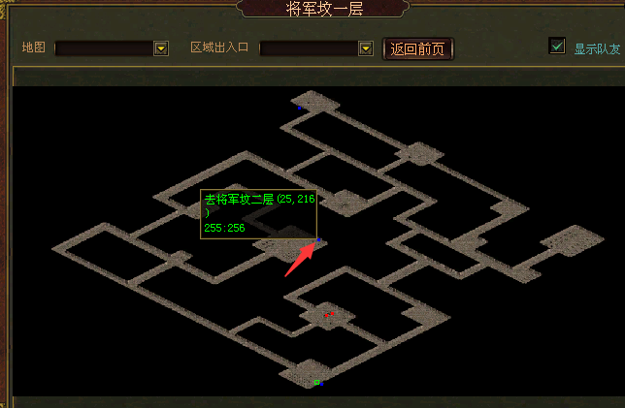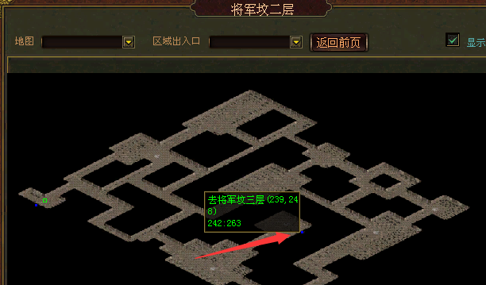
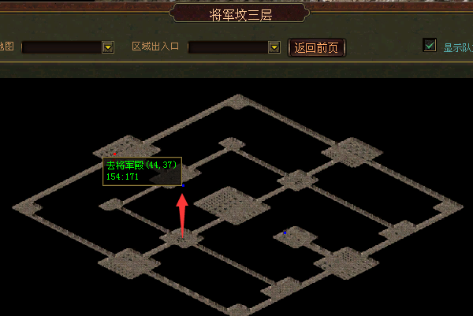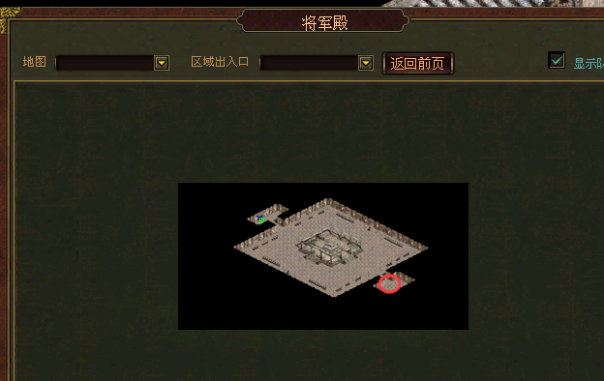

将军坟BOSS随机刷新大概产出如下仅供参考实际以游戏为准：
铜锤级别武器：
铜锤（战士）魔法权杖（法师）无极（道士）
将军级别装备：
道士：天珠项链。心灵护腕。白金戒指。幽灵战甲男女
法师：生命项链。魔魂手镯。红宝戒指 恶魔长袍男女
战士：幽冥项链。阎罗手套。龙戒。战神男女
材料类：
神意灵丹、魂骨、魂力丹、觉醒石、圣盾结晶
三：机关巨兽
中州老兵——快速到达其他区域——热砂荒漠（土城）

热砂荒漠（土城）
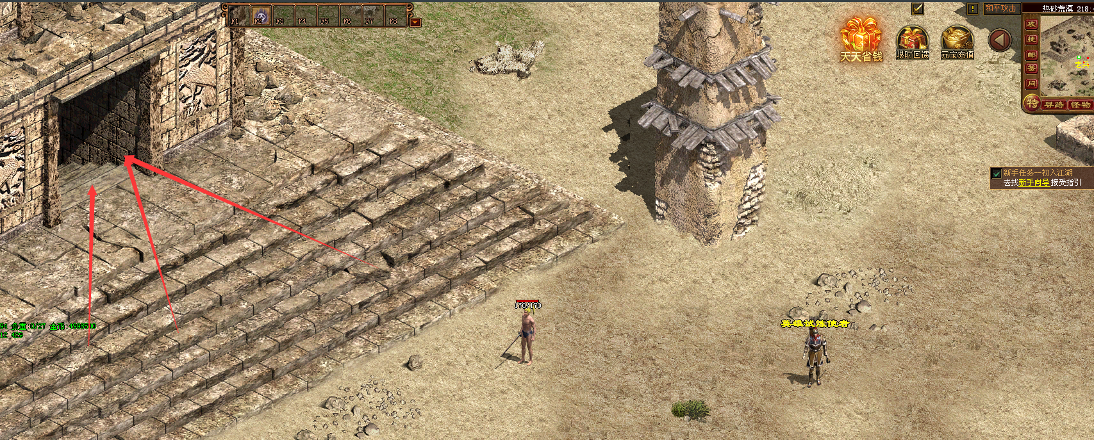
BOSS位置：中枢大殿随机刷新(建议商城购买探魔球)
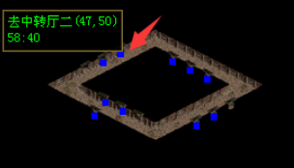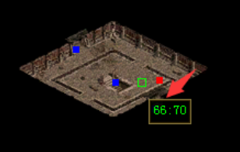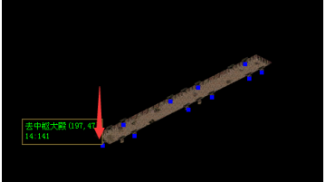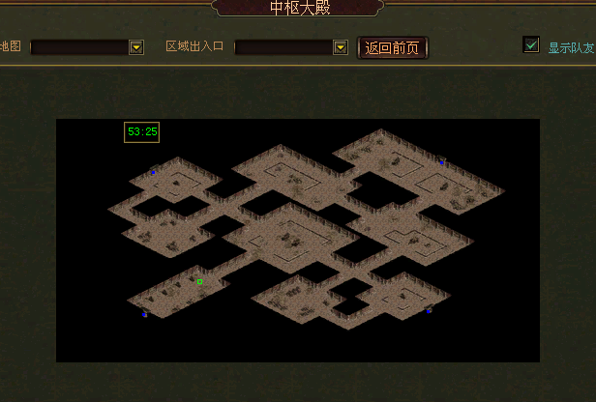
机关角斗场随机刷新(建议商城购买探魔球)：
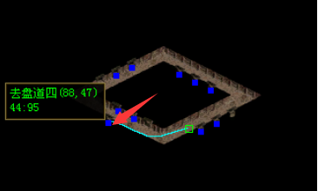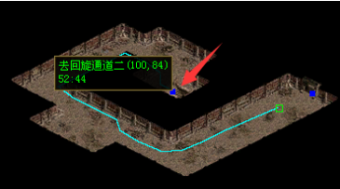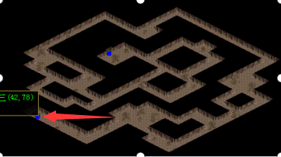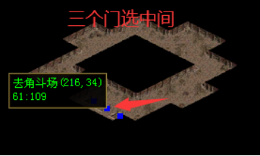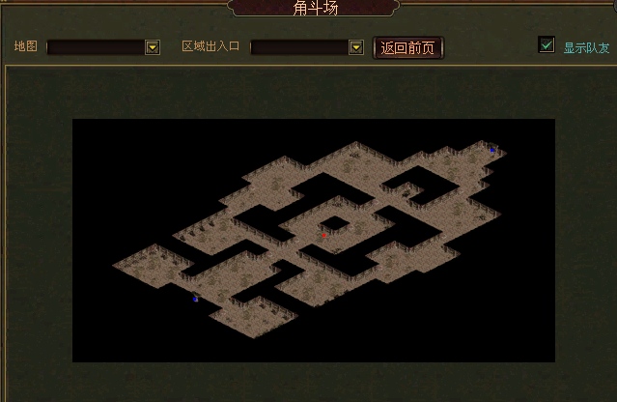

机关产出小怪掉落仅供参考实际以游戏为准：商店装金币
金刚人：将军装 和 铜锤系列武器 技能书
BOSS机关巨兽：将军装 和 铜锤系列武器35级技能书
材料类：
神意灵丹、魂骨、魂力丹、觉醒石、圣盾结晶
四：五蛇殿
中州老兵———快速到达其他区域———传送热荒沙漠———土城老兵——快速到达其他区域——蛇谷往正上方走到蛇魔谷
一：蛇谷地穴之内五蛇殿（五蛇殿内禁用随机一切靠跑）
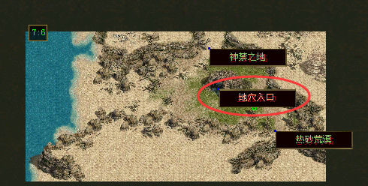
1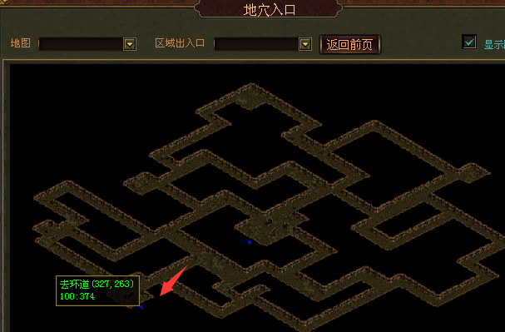
2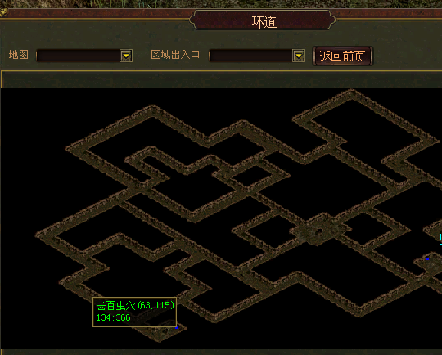
3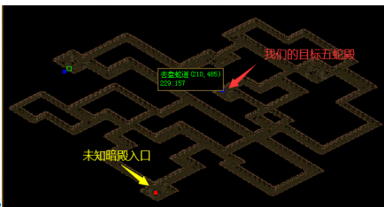
4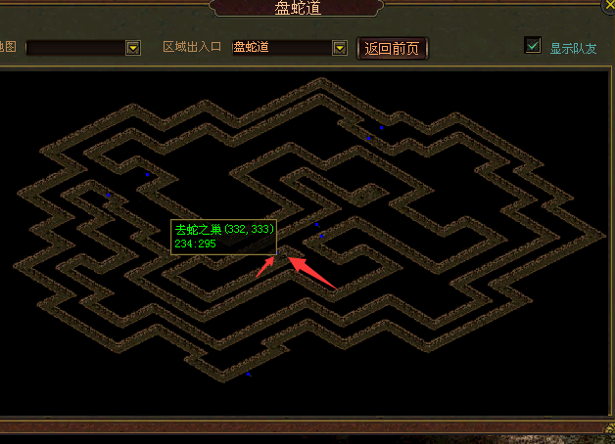
5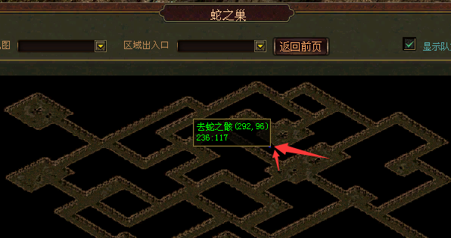
6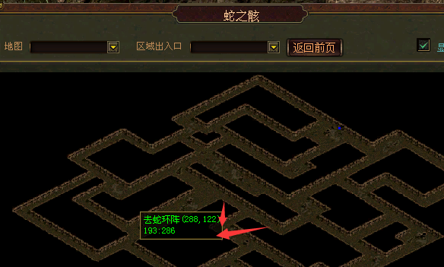
7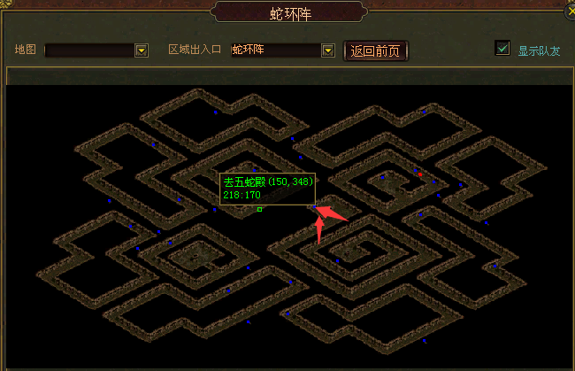
8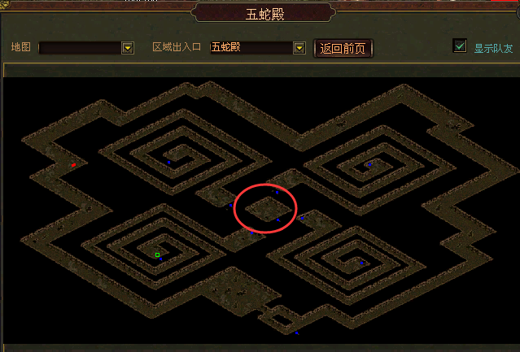
二：五蛇殿之外五蛇
1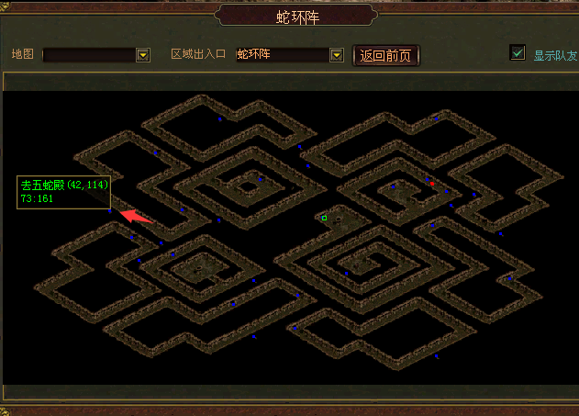
2
五蛇殿仅供参考实际以游戏为准：小怪以及白蛇：将军装和铜锤系列武器35级技能书
三头蛇王仅供参考实际以游戏为准：将军装和铜锤系列武器35级技能书以及裁决级别武器
裁决级别武器：裁决（战士） 骨玉（法师） 龙纹（道士）
五：逆魔古刹
中州老兵———快速到达其他区域———传送热荒沙漠———土城老兵———快速到达其他区域——逆魔古刹
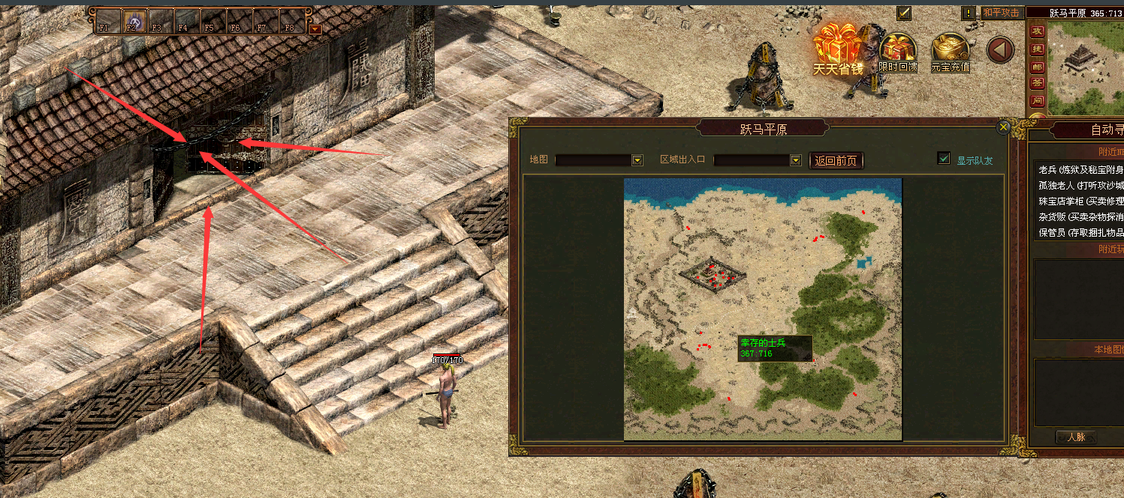
1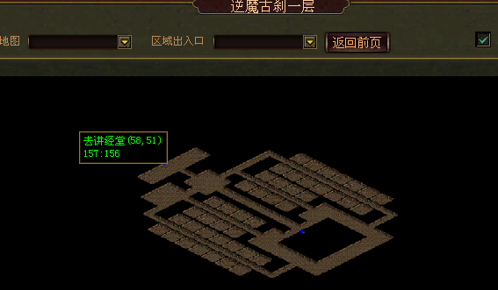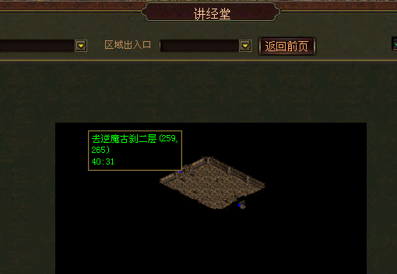
2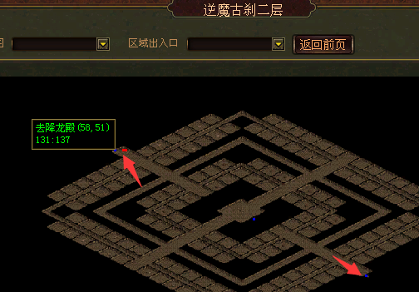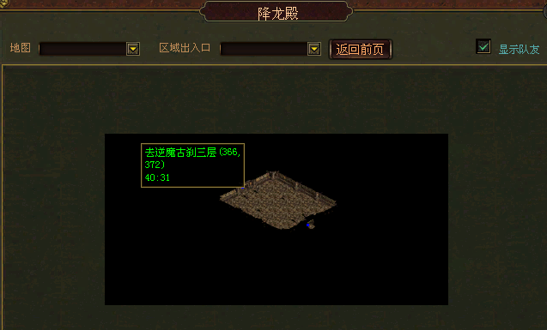
3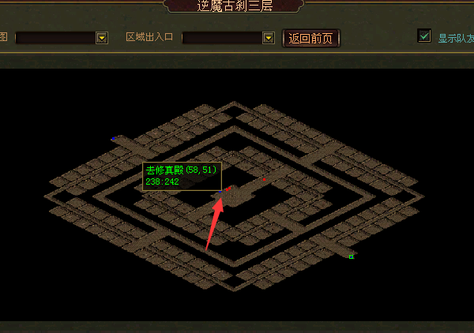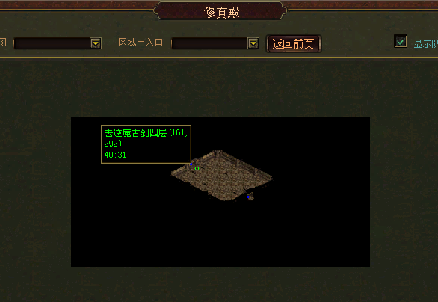
4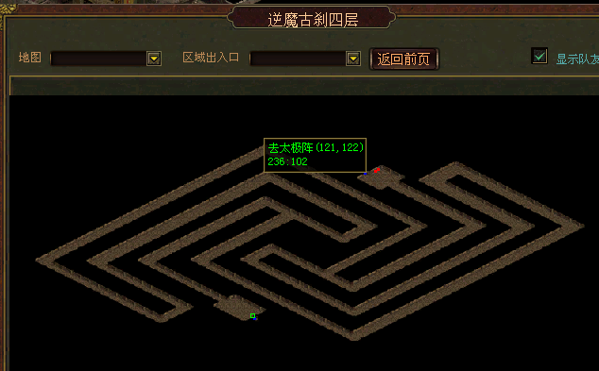
5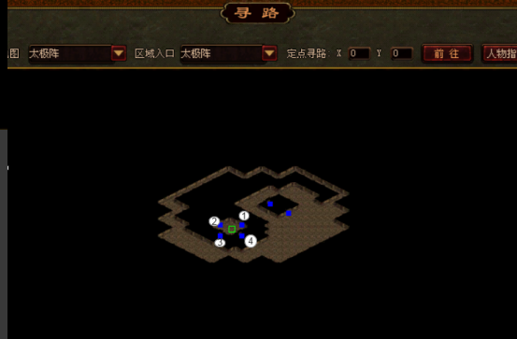顺时针按照顺序对应的走
6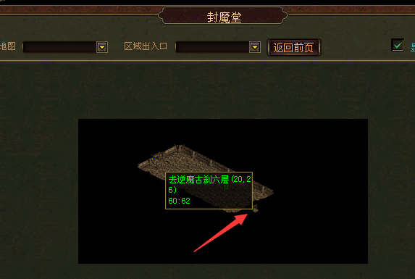
7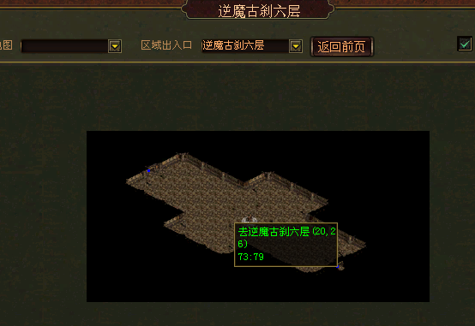
8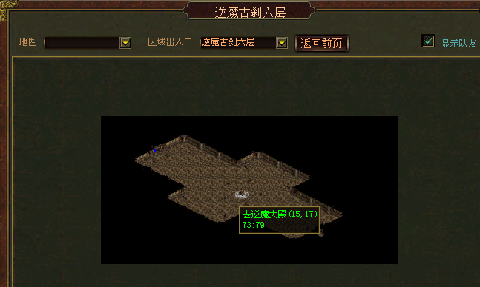
9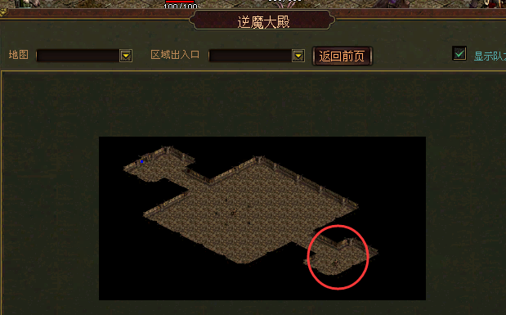王点

逆魔小怪产出仅供参考实际以游戏为准：商店装 将军 铜锤武器靴子腰带等
逆魔BOSS仅供参考实际以游戏为准:将军装 和 铜锤系列武器 有概率出 35级技能书
裁决级别武器(裁决 骨玉 龙纹）和逆魔套
逆魔套仅供参考实际以游戏为准：战士: 黑铁头盔 绿色项链 猛士手镯 力量戒指 雷霆战靴 雷霆腰带
法师：恶魔铃 龙鳞手镯 碧螺戒指 魔龙法靴子 魔龙腰带
道士：灵魂项链 三眼护腕 泰坦戒指 风云鞋子 腰带
材料类仅供参考实际以游戏为准：
神意灵丹、魂骨、魂力丹、觉醒石、圣盾结晶
六：禁地
中州老兵——传送禁地——禁地老兵传送——禁地妖魔洞穴
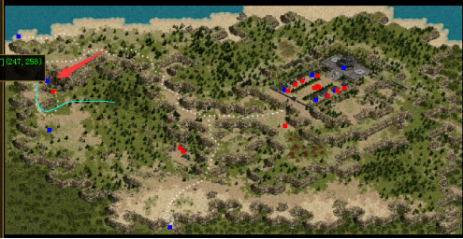
中州老兵——传送禁地右边上楼梯就是禁地道观击杀地下小鬼可以获得蓝魔之泪
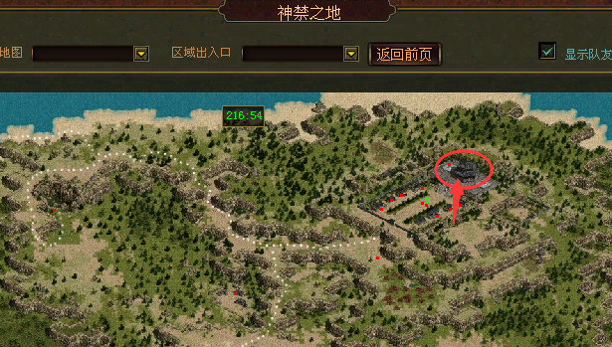
禁地分两个分支都是直通路线：
黑暗轮回和魔穴路线：
禁地→→禁地之门一→→冰石之地→→青玉宫→→生死门→→尸上行→→魔穴
禁地→→禁地之门一→→冰石之地→→青玉宫→→生死门→→九不回→→黑暗轮回
黑暗轮回刷新仅供参考实际以游戏为准：
闪电魔BOSS：将军逆魔法神装备
利爪魔BOSS: 将军逆魔圣战装备
魔穴刷新仅供参考实际以游戏为准：
禁地魔王BOSS：将军逆魔禁地级别装备
七：通天塔
土城老兵——快速到达其他区域——传送西域奇境——西域奇境老兵——快速到达其他区域——传送通天塔
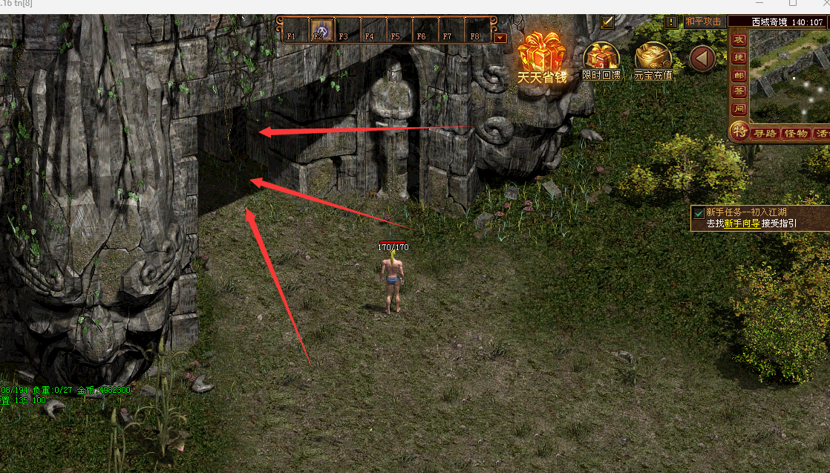
1
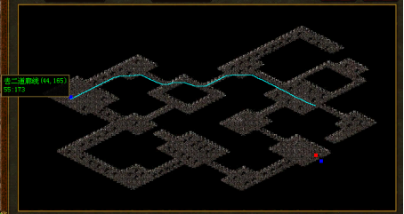
2
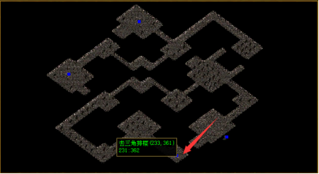
3
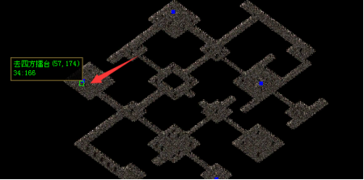
4
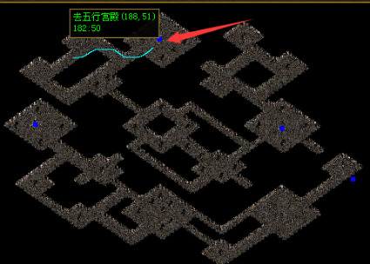
5
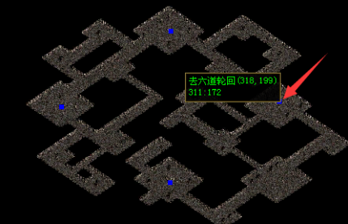
6
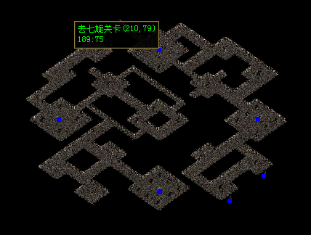
7
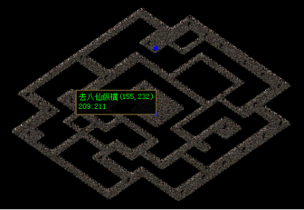
8
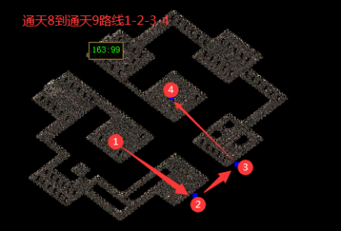
通天小怪仅供参考实际以游戏为准：
火烈鸟 兽骑兵：产出商店装备
兽骑统领仅供参考实际以游戏为准：将军逆魔
招魂使，烈焰使：将军逆魔 以及裁决级别武器
BOSS通天教主仅供参考实际以游戏为准：
将军逆魔禁地装备以及通天装备裁决级别武器
通天装备三职业通用套装仅供参考实际以游戏为准：
明王头盔 天羽项链
狂魔手镯 龙牙戒指
40级别衣服仅供参考实际以游戏为准：
男 女
战士：天魔战甲 圣战战甲
法师：法神披风 法神羽衣
道士：天尊道袍 天师道袍
八：死水沼泽（铁血魔城）
中州老兵——传世死水沼泽——死水沼泽老兵——铁血魔城
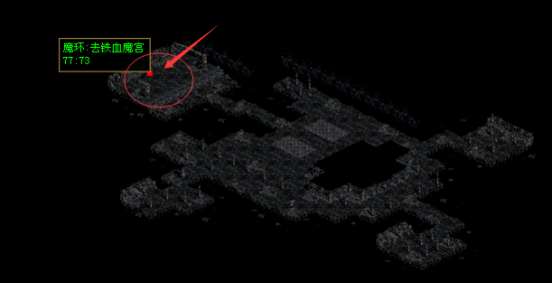
红圈范围内的怪。非常的多如果没有装备基础慎入。
铁血魔宫小怪掉落仅供参考实际以游戏为准:商店装和将军逆魔装铁血技能书
炎魔和幽影武士仅供参考实际以游戏为准：掉落铁血技能
BOSS铁血魔王仅供参考实际以游戏为准：掉落此难度以下所有装备
以及顶级装备 天空级别套装和龙牙（怒斩）级别武器
天空级别套装：战士：神武套
法师：幻魔套
道士：天玄套
九：天空之城
中州老兵快捷传送祭坛
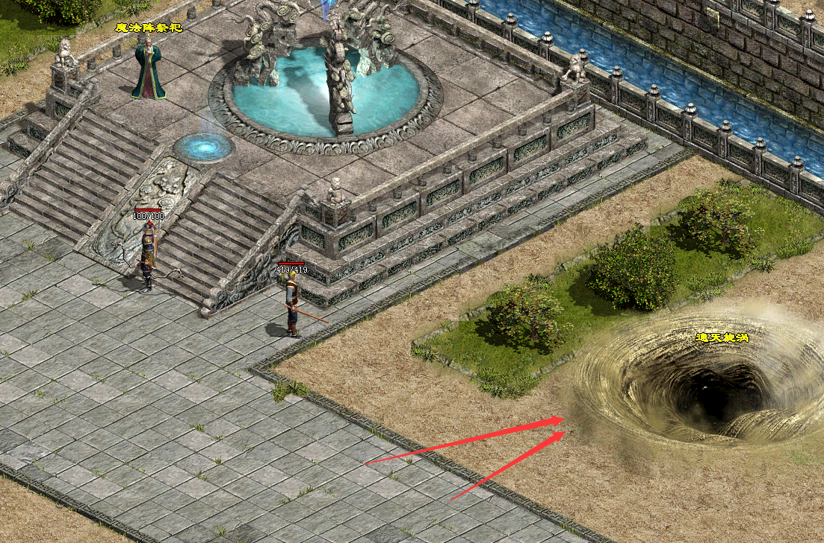

空之城小怪仅供参考实际以游戏为准：出将军逆魔禁地装备
黑袍修罗长老仅供参考实际以游戏为准：将军逆魔禁地装备天空技能书
天空技能书仅供参考实际以游戏为准：
战士： 移形换影 擒龙手
法师： 化身蝙蝠 流星火雨
道士： 遁地 心灵召唤
BOSS阿修罗神/暗之阿修罗王仅供参考实际以游戏为准:爆出本服天空级别及以下所有装备以及所有技能书和所有级别武器

